新 书 推 荐

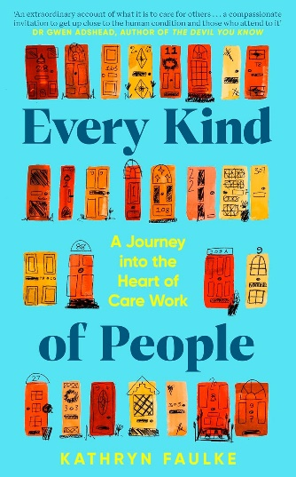
中文书名：《我认识的每一种人：走入家庭护理工作的中心》
英文书名：EVERY KIND OF PEOPLE: A Journey into the Heart of Care Work
作 者：Kathryn Faulke
出 版 社：Fig Tree
代理公司：Blake Friedmann/ANA/Conor
页 数：352页
出版时间：2024年7月
代理地区：中国大陆、台湾
审读资料：电子稿
类 型：传记和回忆录

·《书商》春季重点：Six Blake Friedmann titles selected as The Bookseller’s Season Highlights

内容简介：

振奋而感人的回忆录，在我们的书架上熠熠生辉。《我认识的每一种人》出自家庭护工凯瑟琳·福尔克(Kathryn Faulke)之笔，围绕她与她所照顾的那些形形色色的人，那些经常遭到忽视和边缘化的人，讲述了一个个精彩的故事，时而有趣，时而令人心碎，时而令人沮丧，但总是令人大开眼界。

“能与另一个灵魂如此亲密，真是弥足珍贵的人生经历。家庭护工的工作环境十分特殊，在这里，我们揭露秘密、分享恐惧、制造说不出口的离谱笑话。打个比方，人生是一个煤矿，家庭护工就是煤矿的采煤工。”

过去，凯特从未想过她会成为一名家庭护理人员。她曾是英国国家医疗服务体系的高级雇员，殚精竭虑地工作多年后，她精疲力竭、灰心丧气地辞去了工作。辞职后，她认为在家中照顾人们会是一份相对而言更简单的工作。尽管她决心不与“客户”过多交往，但她很快发现自己与他们建立了牢固的友谊，搭建了深厚的联系，见证了平凡生活中的非凡戏剧性。

她的回忆录笔调清晰，充满活力与同情，让人对这个默默无闻、经常遭到诽谤的职业，以及那些足不出户、体弱多病的人，他们不为人知的生活有了惊人了解。贝丽尔，每当凯特试图给她洗澡，她都会像女妖一样尖叫，但挠到脚趾时，她又会咯咯地笑起来；拉德伯特，他许诺把自己的车送给凯特，只要他能“想起来到底把那辆破车停在哪里了”。

《我认识的每一种人》清楚地指出英国国家健康和现有护理体系面临的挑战，但最重要的是，这本书是对人性的高歌，是对家庭护工工作的赞扬，正是他们改变了无数老人和病人的人生。

目录
1. 唯一的选择
2. 三个星期
3. 必须选对茶
4. 鬼魂
5. 我不喜欢他们这样做
6. 贝里尔
7. 宠坏的人
8. 我的记忆力越来越差
9. 以F开头的四字母单词
10. 缺少的成分
11. 这一切似乎完全可以处理
12. 火箭
13. 我可以一把一把地捡起来
14. 酒精
15. 糊涂虫
16. 脚
17. 家庭
18. 赌城
19. 至死不渝
20. 奥蒂斯·雷丁第二
21. 最好和灵魂伴侣结婚
22. 飞蚁日
23. 炸鱼薯条
24. 外硬内软
25. 无人靠近
26. 布里奇特的夜晚
27. 旅行
28. 回家
29. 八十英镑
30. 没人在乎糟老头老太太舒不舒服
31. 卫生纸
32. 等待，温顺地等待，不要喃喃自语
33. 重面包
34. 塑料机器人
35. 爱、真理还是关怀？
作者说明
致谢

作者简介：

《我认识的每一种人》是凯瑟琳·福尔克(Kathryn Faulke)的处女作。2020年，获得了瓦萨菲里国际新写作奖的亚军，2021年，《我认识的每一种人》早期样章获得了Mslexia回忆录奖。凯瑟琳现在已经搬出伦敦，但仍在英格兰东南部从事护理工作。

媒体评价：

“以非凡视角讲述照顾他人的意义，读来既美好又令人心痛。本书是一份充满爱心的邀请，让我们真正走近人类的境况，来到那些关注人类境况的人身边。”
——格温·阿谢德，著有《深渊回响》

“非凡而重要的作品，让你欢笑、哭泣，让你钦佩和绝望……这是一项了不起的成就。”
——戴维·哈斯林 (David Haslam)

“天生的作家......精彩纷呈。”
——琼·麦格雷戈(Jon McGregor)

感谢您的阅读！
请将反馈信息发至：版权负责人
Email：Rights@nurnberg.com.cn
安德鲁·纳伯格联合国际有限公司北京代表处
北京市海淀区中关村大街甲59号中国人民大学文化大厦1705室, 邮编：100872
电话：010-82504106, 传真：010-82504200
公司网址：http://www.nurnberg.com.cn
书目下载：http://www.nurnberg.com.cn/booklist_zh/list.aspx
书讯浏览：http://www.nurnberg.com.cn/book/book.aspx
视频推荐：http://www.nurnberg.com.cn/video/video.aspx
豆瓣小站：http://site.douban.com/110577/
新浪微博：安德鲁纳伯格公司的微博_微博 (weibo.com)
微信订阅号：ANABJ2002

